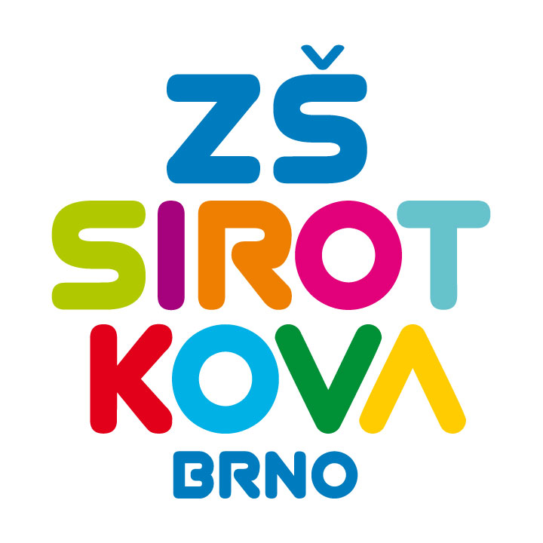
Základní škola Brno, Sirotkova 36, příspěvková organizace
Sirotkova 371/36, 616 00 Brno, www.zssirotkova.cz
ID datové schránky: mpi3naw, IČO: 621 56 781
e-mail: zssir@zssirotkova.cz, tel./fax.: 541 211 944

V Brně dne 21. 6. 2024

UNITAB s.r.o.
Na Jámě 87
692 01 Mikulov
IČO: 25094564

Objednávka

Objednáváme u Vás dodávku:
30 ks Židle pevná CPL folie
15 ks Lavice pevná 2 M, odkl. deska PUR, zesílená s nejlepší litou hranou
1 ks Stůl učitelský

Doprava zdarma.

Cena celkem vč. DPH: 82.890,- Kč

Objednávající není plátcem DPH. Objednávka bude zveřejněna v registru smluv.

Mgr. Dan Jedlička
ředitel školy

Vyjádření dodavatele:
Objednávku přijímáme 21. 6. 2024 a souhlasíme s uveřejněním v registru smluv.

Mgr. František Vlasák
jednatel

